新 书 推 荐

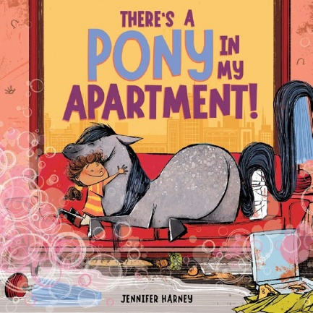
中文书名：《我的公寓里有匹小马！》
英文书名：There’s a Pony in my Apartment!
作 者：Jennifer Harney
出 版 社：Little Brown
代理公司：Little Brown/ANA
页 数：40页
出版时间：2026年7月
代理地区：中国大陆、台湾
审读资料；电子稿
类 型：儿童故事绘本

内容简介：

一个关于孩子决心要在公寓里养一匹宠物马的爆笑故事——完美适合《你绝对不想养独角兽！》的粉丝！

玛克辛·路易斯（Maxine Louise）对她戴夫叔叔（Uncle Dave）送来的超特别礼物感到兴奋不已。但她的妈妈？可没那么高兴。不过玛克辛·路易斯坚称根本没什么好担心的——小马最喜欢公寓了！

毕竟，公寓是小马的自然栖息地。它们热爱电梯、双层床和深夜新闻。而且喂小马简直是小菜一碟，因为小马可是出了名的爱吃剩饭菜。玛克辛·路易斯能说服妈妈让她留下这个新宠物吗？

作者简介：

詹妮弗·哈尼（Jennifer Harney） 曾为多本绘本创作插画，包括托德·塔普利（Todd Tarpley）的《如何成为骑士（只需十堂简单课）》（How to Become a Knight (in Ten Easy Lessons)）、艾米·吉布森（Amy Gibson）的《永远不要用喇叭吹奏司康饼》（Never Trumpet With a Crumpet）以及阿梅·戴克曼（Ame Dyckman）的《恐龙如何灭绝：安全指南》（How Dinosaurs Went Extinct: A Safety Guide）。她同时也是《内裤万岁！》（Underwear!）和《游啊游，沉下去》（Swim Swim Sink）的文图作者。詹妮（Jenn）与丈夫、女儿、一只名叫史蒂夫（Steve）的柯基犬，以及北美最长寿金鱼的幽灵一起，居住在俄亥俄州的克利夫兰（Cleveland, Ohio）。

内页插图：

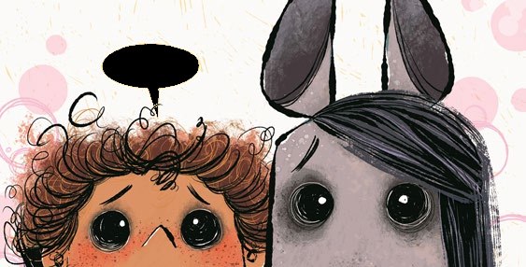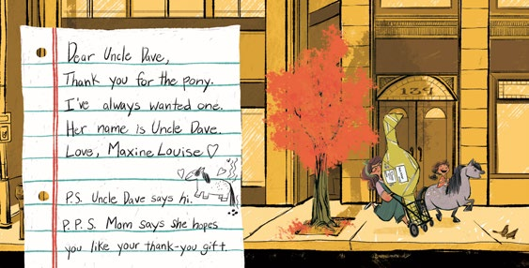

感谢您的阅读！
请将反馈信息发至：版权负责人
Email：Rights@nurnberg.com.cn
安德鲁·纳伯格联合国际有限公司北京代表处
北京市海淀区中关村大街甲59号中国人民大学文化大厦1705室, 邮编：100872
电话：010-82504106, 传真：010-82504200
公司网址：http://www.nurnberg.com.cn
书目下载：http://www.nurnberg.com.cn/booklist_zh/list.aspx
书讯浏览：http://www.nurnberg.com.cn/book/book.aspx
视频推荐：http://www.nurnberg.com.cn/video/video.aspx
豆瓣小站：http://site.douban.com/110577/
新浪微博：安德鲁纳伯格公司的微博_微博 (weibo.com)
微信订阅号：ANABJ2002


